超簡単・折り畳み式屋台を新発売

～商品概要～
ＴＨＥ屋台（商品名）があれば、どんな会場やイベントにも簡単に持ち運びができ、一瞬で屋台が完成します。これまでの折り畳み式屋台とは異なりハウスタイプなので雨天時にも営業が可能です。また、折り畳み式なので僅かな収納スペースで保管ができます。
ウッドスター株式会社（本社：長崎県西海市、代表：峰原政幸、以下 峰原）は、ＴＨＥ屋台を２０１６年１０月１５日から販売開始するに際し、先着５名に限り３０％オフで販売致します。

▼ＴＨＥ屋台 http://toucyuukasou.web.fc2.com/fc2-imageviewer/index.html

■開発の背景
当社はログハウスの受注・建造を柱に、現在では自社保有の特許技術や実用新案技術を駆使したパイプハウスの建造も実施しています。このハウス造りの経験をベースとして従来の折り畳み式屋台では実現できないハウスタイプの屋台を開発しました。２０２０年度には東京オリンピックの開催が決まり、今後数多くのイベントも開催されるものと予想されるため安価で簡単に建造できる屋台の需要は高まるとの思いで商品化まで漕ぎ着けました。

■ＴＨＥ屋台の特徴
１ 基本材質は集成材から成り、折り畳み部は蝶番を使用しているため軽量化を実現、外装パネルのみ塗装を行えばオリジナル屋台が完成します。
２ ＴＨＥ屋台の完成状態を図１、折り畳み途中段階を図２に示しますが一人で簡単に屋台を完成できます。
３ 実用新案に関しては登録済み、近々に「ＴＨＥ屋台」の商標登録の出願準備中
実用新案登録３１９９７３２号

■ＴＨＥ屋台の概要
名称 ：ＴＨＥ屋台
販売開始日 ：２０１６年10月15日
販売料金 ：４３２，０００円（税込）
サイズ ：顧客仕様に合わせます。（カスタムメイド対応も可能）
カラー ：顧客仕様に合わせます。
販売店 ：株式会社ウッドスターホーム
ＵＲＬ ： http://toucyuukasou.web.fc2.com/fc2-imageviewer/index.html

■今後の展開
レンタルショップ、イベント会社等への営業展開

■会社概要
商号 ：株式会社ウッドスターホーム
代表者 ：峰原政幸
所在地 ：長崎県西海市西彼町平山郷２４６７－４
設立 ：２０１0年8月
事業内容 ：建築設計、建築
資本金 ：一万円
ＵＲＬ ：http://pipehouse.jimdo.com/

■本件に関するお問い合わせ先
企業名 ：株式会社ウッドスターホーム
担当者名 ：峰原政幸
ＴＥＬ ：０５０－１４９５－３６９４（携帯：０８０－６４３９－２００１）
Ｅmail ：verywood55@gmail.com

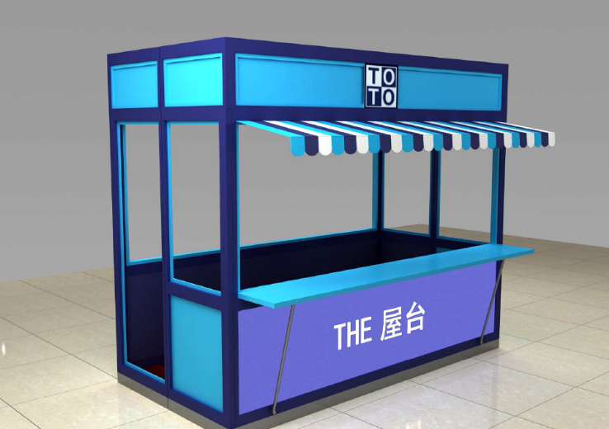

図１ ＴＨＥ屋台の完成イメージ
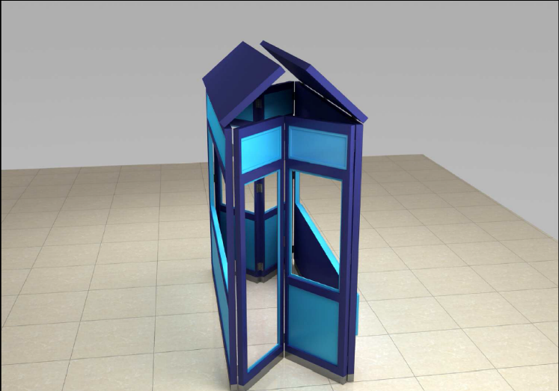

図２ 折り畳み途中のイメージ

